Date :

Nom: Prénom Classe: 3AP

**Composition trimestrielle n°2**

1. J'entoure les [**s**] et j'encadre les [**z**].

S t r s v z r S b Z p s d Z T z

1. Je relie les mêmes mots.

animal VALISE lézard

lézard ANIMAL valise

valise LEZARD animal

3-Je relie le mot à l'image

Le train le cheval le bateau la vache

[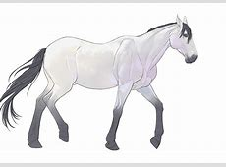](https://www.dessindigo.com/uploads/partition/cheval/lumiere-dessin-cheval.jpg)

[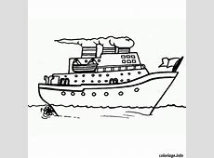](http://coloriage.info/images/ccovers/1450829707bateau-de-croisiere.jpg)

[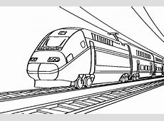](http://www.poursamuser.com/images/dessin-train-5.jpg)

[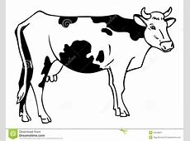](http://www.funfrance.net/img/dessin-vache-42.jpg)

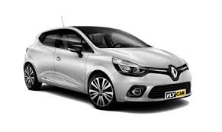4.Je complète par :  **ca - voi - ga - vé**



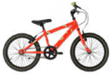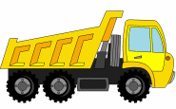

une ……zelle un ……… mion un …….lo une …….. ture

5-Dictée.

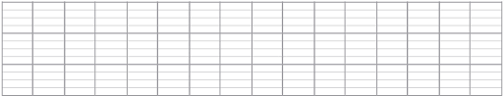

6.J’écris en cursive : **Amina a un petit chaton .**

